**都护府领地**

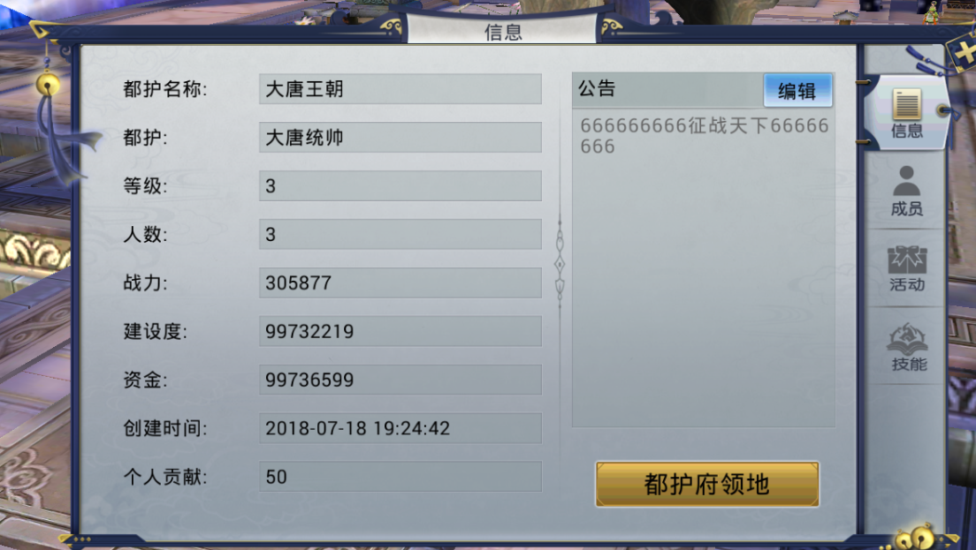

点击“都护府领地”进入都护府领地地图（ID： ）场景资源ID：大荒塔1层

创建NPC，名字叫做“都护府BOSS使者”（ID： ）

NPC对话内容

都护府成员点击NPC：

都护府BOSS使者：

欢迎来到都护府领地，我是都护府的召唤师，我可以帮助你进行BOSS的培养。

BOSS的成长需要灵气精华，所有的都护府成员都可以提供灵气精华，灵气精华由提炼各类装备所得。

灵气精华用来培养BOSS，很快BOSS就能到达顶峰状态，此时都护就可以召唤BOSS，进行击杀！

我一天做多能帮你培养出5只BOSS，今天您已经培育出3只BOSS，

目前您的BOSS处于：XXXXX/XXXXX

召唤BOSS

喂养BOSS

提炼精华

1. **功能点**

召唤BOSS：

1. BOSS为：只有在顶峰阶段才可以召唤出BOSS，否则提示：“BOSS还没到顶峰形态，不能进行召唤”；
2. 仅都护府的都护和副都护才能进行BOSS召唤，否则提示：“您没有权限进行此操作！”
3. BOSS召唤从指定的BOSS列表中随机抽取，BOSS出现在召唤在旁边，BOSS被召唤出来后，必须在死亡以后才能进行下一只BOSS的培养。
4. BOSS被召唤出来后，系统会出现广播：“XXX都护府在都护府领地召唤出强大的XXXX！”
5. BOSS列表及概率

|  |  |  |
| --- | --- | --- |
| BOSS | ID | 概率 |
|  |  |  |
|  |  |  |
|  |  |  |
|  |  |  |
|  |  |  |
|  |  |  |
|  |  |  |

喂养BOSS

1. 喂养度：1000
2. 点击喂养BOSS：

当喂养度达到满时，提示：“当前BOSS已达到顶峰状态，无需再喂养，可召唤”

提交灵气精华，1点灵气精华增加10点都护府个人贡献

提炼精华

点击后直接跳转背包界面

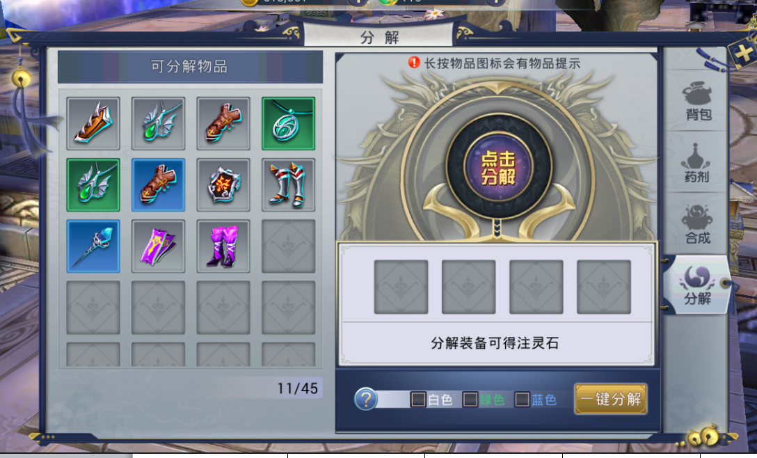

新增一个提炼

文字修改

提炼装备可得灵石精华

|  |  |
| --- | --- |
| 装备ID | 提炼获得灵气精华 |
|  |  |
|  |  |
|  |  |
|  |  |
|  |  |
|  |  |
|  |  |